TALLER DE ÉTICA

PROGRAMA DE FORMACIÓN:

ADSO

APRENDIZ:

FAYBER ESTYBEN DÍAZ

FICHA: 3413988

ACTIVIDAD #1: CONCEPTUAL
Realice la consulta en mínimo tres (3) fuentes (Google, IA, biblioteca u otras de su preferencia) sobre los conceptos de Dignidad, Paz, Principios y Valores éticos universales. Presente la información con sus propias palabras y cite las fuentes.
SOLUCIÓN:
DIGNIDAD:
- La dignidad es un valor que tiene cada persona. Esto quiere decir que, por el hecho de ser humano, merece y debe tener respeto, igualdad y reconocimiento de sus derechos, sin importar sus condiciones o diferencias.
FUENTE: CHAT GPT
- Según la filosofía, la dignidad es un valor innegociable que tiene el ser humano sí o sí, ya que el ser humano tiene razón y autonomía. Además, el filósofo Immanuel Kant dice que la dignidad está por encima de cualquier cosa y precio.
FUENTE: Immanuel Kant – Fundamentación de la metafísica de las costumbres.
- La dignidad es un valor que debe tener el ser humano desde que nace, ya que el ser humano es libre y debe tener igualdad de dignidad y derechos. Esto es un derecho a nivel universal.
FUENTES: Organización de las Naciones Unidas – Declaración Universal de los Derechos Humanos (1948).
PAZ:
- La paz es cuando las personas viven en armonía, respeto y justicia. Esto no quiere decir que no existan conflictos, sino que existan condiciones para tener una buena convivencia.
FUENTES: CHAT GPT
- Convivir en paz quiere decir que es aceptar las diferencias de los demás, escuchar, respetar, convivir de forma pacífica y unida. Esto ayuda a que exista la paz en una sociedad.
FUENTES: https://www.un.org/es/observances/living-in-peace-day#:~:text=La%20paz%20no%20s%C3%B3lo%20es,de%20forma%20pac%C3%ADfica%20y%20unida.
- Existen diferentes tipos de paz: está la paz colectiva y la interior.
La paz colectiva es cuando hay unas normas que se deben respetar dentro de una sociedad, y cada persona debe respetarlas y actuar conforme a ellas.
La paz interior varía porque es a nivel personal y según los conceptos que tenga la persona sobre la paz; pero la paz interior se suele definir cuando la persona no tiene ansiedad, agonía o arrepentimiento.
FUENTES: https://www.twinkl.com.co/teaching-wiki/significado-de-paz
PRINCIPIOS ETICOS UNIVERSALES:
- Son normas que ayudan al ser humano a distinguir entre lo que es bueno y lo que es malo. Se les dice universales porque se aplican a todas las personas, sin importar sus condiciones, y estos son la base para una buena convivencia.
FUENTES: CHAT GPT
- Los principios éticos universales mas reconocidos son: Respeto, justicia, igualdad, libertad, responsabilidad, honestidad, solidaridad, no maleficencia y beneficencia.
FUENTES: CHAT GPT
- Las características de los principios éticos universales es que son racionales, ya que tienen que ver con la reflexión y la razón; son generales, esto quiere decir que aplica para cualquier ser humano sin importar sus condiciones; son orientadores, porque nos ayudan a tomar buenas decisiones y realizar buenas acciones; y son fundamentales, porque son la base de los derechos y las leyes.
FUENTES: CHAT GPT

ACTIVIDAD #2: RULETA DE LA VIDA
Elabore un dibujo de la 'Ruleta de la vida', representando cómo se percibe actualmente en las áreas de: amor, familia, dinero, salud, amigos, ocio, desarrollo personal y profesión. Esta actividad fue explicada previamente en el ambiente de formación.

SOLUCIÓN:
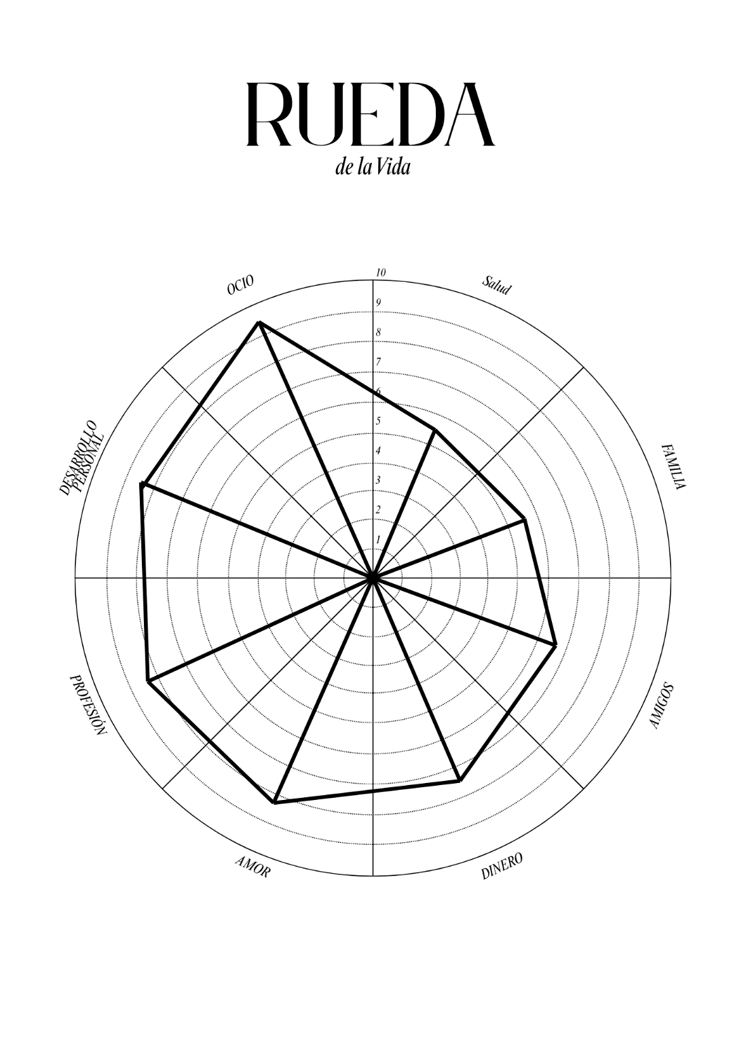
ACTIVIDAD #3: LIMITES PERSONALES (SI vs NO)
Construya un listado de los límites personales que tiene claros y definidos. Presente la información en una tabla donde relacione situaciones que representan un SI y aquellas que representan un NO, según la orientación brindada en el ambiente de formación.

LIMITES PERSONALES
SI | NO
Respeto mutuo | Humillación
Trabajo en equipo | Aprovecharse de otros
Expresar lo que siento con respeto | Guardar Rencor
Ayudar cuando puedo | Permitir abusos
Honestidad en trabajos | Plagio y copia

ACTIVIDAD #4: PROPUESTA PARA LA PAZ
Desde su creatividad, desarrolle una idea, propuesta o iniciativa que promueva la paz en su entorno social y en el contexto de la formación profesional.

SOLUCIÓN:
Entre los aprendices de ADSO y el instructor tener un acuerdo de respeto grupal, para que esto ayude a fomentar la paz, ya que en ocasiones por no respetar las opiniones o diferencias del otro le faltamos al respeto y lo hacemos sentir mal y podemos ocasionar que se dañe la paz en el ambiente de formación.

ACTIVIDAD #5: ANÁLISIS DE CASO ÉTICO
Busque una noticia, caso, cuento, historia o experiencia personal donde se evidencie un dilema ético. Describa la situación y explique cómo fue resuelta o cómo considera que debió resolverse.

SOLUCIÓN:
SITUACIÓN: Cuando en el colegio nos colocaron una vez a realizar una cartelera sobre métodos anticonceptivos, yo tenía mi amigo, pero él no hizo nada en el trabajo ni ayudó tampoco. Cuando llegó el día de entregar el trabajo, una hora antes él me dijo que le ayudara y que dijera que él había trabajado para que no le afectara la nota de química, que lo hiciera porque éramos amigos, pero realmente yo sabía que no había trabajado en nada.
DILEMA ÉTICO: Yo no sabía si decir la verdad y ser justo con los demás compañeros del trabajo o si mentir y decir que mi amigo si trabajo para salvarlo y ayudarlo.
¿CÓMO FUE RESUELTO?: Yo decidí hablar con los otros compañeros para que le ayudáramos a mi amigo diciendo que el si había trabajado y ayudado, ellos aceptaron, le ayudamos y todos obtuvimos la misma nota.
¿CÓMO CONSIDERA QUE DEBIÓ RESOLVERSE?: Yo considero que desde que comenzamos a hacer el trabajo debimos haber hablado con mi amigo para que tomara responsabilidad en el trabajo grupal.

¿Cuáles son sus principios morales?
Honestidad, respeto, responsabilidad.

